31.07.2017 № 119
Об утверждении границ и режима использования территории объекта культурного наследия регионального значения «Памятник М.В. Фрунзе, 12.07.1974 г. (ск. В.Д. Яковлев,
Ю.А. Вишневич)» (город Владимир, пл. Фрунзе)

В соответствии с Федеральным законом от 25.06.2002 № 73-ФЗ «Об объектах культурного наследия (памятниках истории и культуры) народов Российской Федерации», постановлением Губернатора области от 17.10.2007 № 774 «Об утверждении Положения о Государственной инспекции по охране объектов культурного наследия администрации Владимирской области» постановляю:
- Утвердить:
1.1. Границы территории объекта культурного наследия регионального значения «Памятник М.В. Фрунзе, 12.07.1974 г. (ск. В.Д. Яковлев,
Ю.А. Вишневич)» (город Владимир, пл. Фрунзе) (далее – Памятник) согласно приложению № 1.
1.2. Режим использования территории Памятника согласно
приложению № 2.
2. Контроль за исполнением данного постановления возложить
на начальника отдела государственного надзора и государственной охраны объектов культурного наследия.
3. Настоящее постановление вступает в силу со дня его официального опубликования.

Заместитель начальника
Государственной инспекции М.А. Волозина

Приложение № 1
к постановлению Государственной инспекции

от 31.07.2017 № 119

Описание границ территории объекта культурного наследия регионального значения «Памятник М.В. Фрунзе, 12.07.1974 г. (ск. В.Д. Яковлев,
Ю.А. Вишневич)» (город Владимир, пл. Фрунзе)

Границы территории объекта культурного наследия регионального значения «Памятник М.В. Фрунзе, 12.07.1974 г. (ск. В.Д. Яковлев, Ю.А. Вишневич)» (город Владимир, пл. Фрунзе) проходят следующим образом:
- от точки 1 до точки 2 – северная граница проходит по границе земельного участка с кадастровым номером 33:22:032054:57, далее от точки 2 до точки 3 граница проходит два метра по направлению на восток;
- от точки 3 до точки 4 – восточная граница проходит по направлению на юго-юго-восток, в двух метрах от границы земельного участка с кадастровым номером 33:22:032054:57;
- от точки 4 до точки 5 – южная граница проходит по направлению на юго-запад-запад, в двух метрах от границы земельного участка с кадастровым номером 33:22:032054:57;
- от точки 5 до точки 6 – западная граница проходит 2 метра по направлению на северо-северо-запад, далее от точки 6 до точки 1 граница проходит по границе земельного участка с кадастровым номером 33:22:032054:57.

Карта (схема) границ территории объекта культурного наследия
регионального значения «Памятник М.В. Фрунзе, 12.07.1974 г. (ск. В.Д. Яковлев,
Ю.А. Вишневич)» (город Владимир, пл. Фрунзе)
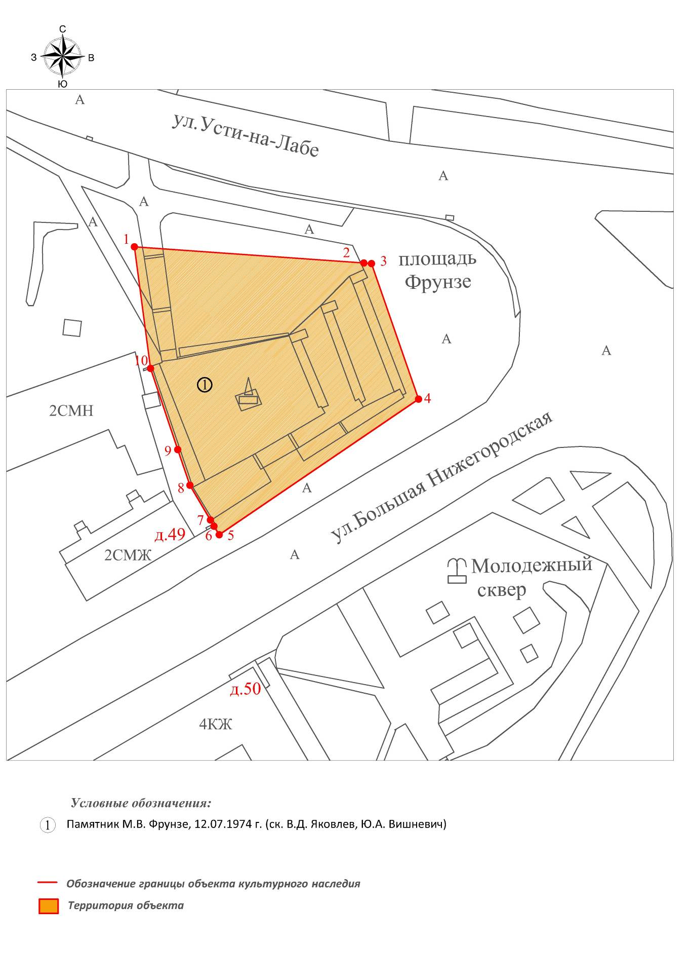

Координаты поворотных (характерных) точек к карте (схеме)
границ территории объекта культурного наследия регионального значения
«Памятник М.В. Фрунзе, 12.07.1974 г. (ск. В.Д. Яковлев,
Ю.А. Вишневич)» (город Владимир, пл. Фрунзе)

Наименование (номер) поворотной (характерной) точки | Координаты поворотных точек в системе координат МСК-33
Наименование (номер) поворотной (характерной) точки | X | Y
Точка 1. | 192400.18 | 223046.19
Точка 2. | 192396.80 | 223093.95
Точка 3. | 192396.69 | 223095.52
Точка 4. | 192368.49 | 223105.33
Точка 5. | 192340.30 | 223063.83
Точка 6. | 192342.06 | 223062.74
Точка 7. | 192343.36 | 223062.00
Точка 8. | 192350.56 | 223057.75
Точка 9. | 192357.99 | 223055.19
Точка 10. | 192374.87 | 223049.55

Приложение № 2
к постановлению Государственной инспекции

от 31.07.2017 № 119

Режим
использования территории объекта культурного наследия
регионального значения «Памятник М.В. Фрунзе, 12.07.1974 г. (ск. В.Д. Яковлев,
Ю.А. Вишневич)» (город Владимир, пл. Фрунзе)

- Территория объекта культурного наследия относится к землям историко-культурного назначения.
- На территории объекта культурного наследия разрешается:
- проведение работ по сохранению объекта культурного наследия
и его территории (консервационные, реставрационные работы, ремонт, приспособление памятника под современное использование);
- осуществление специальных работ по изучению объекта культурного наследия, в том числе - производство зондажей, шурфов, раскопов, инженерных, физико-химических исследований;
- применение только традиционных строительных материалов (дерево, камень, красный глиняный кирпич) при реставрации объекта культурного наследия и благоустройстве территории;
- воссоздание исторически ценных объектов, расположенных в границах территории объекта культурного наследия, с применением методов реставрации, предусматривающих восстановление утраченных элементов фасадов
и интерьеров;
- сохранение и восстановление основных секторов обзора характерных панорам объекта культурного наследия;
- работы по озеленению и благоустройству территории, реконструкция инженерных сетей;
- снос диссонирующих объектов по согласованию с органом охраны объектов культурного наследия, в том числе линейных;
- нейтрализация диссонирующих зданий и сооружений путем изменения объемов, архитектурных решений, цветовых сочетаний;
- обеспечение мер пожарной безопасности объекта культурного наследия;
- согласование работ по сохранению объекта культурного наследия
с органом охраны объектов культурного наследия;
- обеспечение возможности реализации в установленном законом порядке права граждан на доступ к объекту культурного наследия. Сроки
и порядок допуска граждан к объекту культурного наследия определяются органом охраны объектов культурного наследия по согласованию
с собственником (пользователем);
- обеспечение режима содержания земель историко-культурного назначения;
- использование территории объекта культурного наследия
в соответствии с исторической функцией;
- ведение хозяйственной деятельности, не противоречащей требованиям обеспечения сохранности объекта культурного наследия и позволяющей обеспечить функционирование объекта культурного наследия в современных условиях.
- На территории объектов культурного наследия запрещается:
- снос объекта культурного наследия;
- реконструкция, строительство капитальных и временных зданий
и сооружений, в том числе линейных объектов, вышек сотовой связи;
- изменение территории, прокладка коммуникаций, не связанных
с обеспечением жизнедеятельности объекта культурного наследия;
- наружное размещение сетей газопроводов, теплопроводов и иных трубопроводов, воздушных линий электропередач, прокладка новых дорог;
- применение нетрадиционных строительных материалов, в том числе силикатного кирпича, пеноблоков, сайдинга, пластика, применение нетрадиционных цветовых решений;
- установка на сооружении, в границах территории объекта культурного наследия любых технических объектов и элементов,
в т.ч. крупногабаритных антенн, технических элементов инженерных систем;
- движение транспортных средств (за исключением специального автотранспорта), в случае если движение транспортных средств создает угрозу нарушения целостности и сохранности объекта культурного наследия;
- изыскательные, проектные, земляные, строительные, мелиоративные, хозяйственные работы, работы по использованию лесов и иные работы в границах территории объекта культурного наследия проводятся при условии соблюдения установленных требований действующим законодательством;
- хозяйственная деятельность, ведущая к разрушению, искажению внешнего облика объекта культурного наследия;
- размещение мест захоронения промышленных, бытовых
и сельскохозяйственных отходов;
- устройство и размещение рекламных конструкций, вывесок, телеантенн, временных построек, киосков, размещение стационарных автостоянок транспортных средств, складов, площадок для складирования
и производства взрывчатых и огнеопасных материалов, материалов, загрязняющих интерьеры объекта культурного наследия, его фасады
и территорию, имеющих вредные выделения;
- размещение производств, имеющих станки, установки и механические двигатели, оказывающие динамические и вибрационные воздействия
на конструкции объекта культурного наследия, производств и лабораторий, связанных с неблагоприятным для объекта культурного наследия температурно-влажностным режимом и применением химически активных веществ;
- строительство объектов капитального строительства и увеличение объемно-пространственных характеристик существующих на территории памятника объектов капитального строительства; проведение земляных, строительных, мелиоративных и иных работ, за исключением работ
по сохранению объекта культурного наследия или его отдельных элементов, сохранению историко-градостроительной или природной среды объекта культурного наследия.

